Муниципальное бюджетное общеобразовательное учреждение
«Средняя общеобразовательная школа №1 им. М.А. Бухтуева» г. Кызыла Республики Тыва
«МБОУ СОШ №1 им.М.А. Бухтуева» г. Кызыла
Республика Тыва, г. Кызыл, ул. Кочетова, 59/3. ОГРН 1021700512481ИНН 1701034137
т.8(39422)24001, тел/факс: 8 (39422)24005; e-mail:mou_sosh_1_kyzyl@mail.ru
Республика Тыва
Город Кызыл

Вода - основа жизни на Земле

Автор: Карашпай Алина Андреевна,
ученица 10 «Б» класса
Руководитель: Ондар Ай-Кара
Монгун-ооловна, учитель биологии
МБОУ «СОШ №1 им. М.А. Бухтуева» г. Кызыла

Содержание

Введение 3
Глава 1. Вода. Что мы знаем о ней? 5
1.1 Общая характеристика воды и её свойства 5
1.3 Способы повышения качества питьевой воды 9
Глава 2. Анализ качества воды города Кызыла Республики Тыва 10
2.1. Определение качества воды в пробах путём опытов 10
Заключение 15
Список использованной литературы 16

Введение
Вода - самое распространённое на нашей планете и самое загадочное вещество. Она существует в самых разных состояниях, обладая множеством жизненно важных свойств. Вода имеет ключевое значение в создании и поддержании жизни на земле, в химическом строении живых организмов, в формировании климата и погодных условий.
Вода - источник жизни, именно поэтому проблема защиты воды стоит на первом месте у всех экологических объединений. Физико-химические свойства воды необходимы для жизнедеятельности окружающего мира, животных и людей.
Организм человека на 70% состоит из воды. Она является для нас самым главным ингредиентом для того, чтобы иметь здоровое тело и отличное самочувствие. Ничто так не влияет на наше здоровье, как её потребление. Вода необходима для пищеварения, для деятельности почек и печени. Она так же содержится в мышцах и лёгких человека. Талая вода улучшает обмен веществ, усиливает кровоснабжение, снижает количество холестерина в крови и успокаивает сердце. Для существования живого организма необходимо постоянное содержание воды в определённом количестве. Поэтому следует принимать серьёзные меры по охране воды.
На Земле содержится примерно 361,13 млн км² воды, причём пресные воды составляют порядка 10% общего планетарного запаса. 3\4 поверхности нашей планеты занято океанами и морями. Снегом и льдом – покрыто 20% суши. От воды так же зависит климат планеты [1].
В данной исследовательской работе рассмотрены актуальные вопросы чистоты водных ресурсов города Кызыла. На основе проделанных опытов дана характеристика качества воды, пробы которой взяты из разных источников нашего города.
Актуальность: проблема качества питьевой воды для людей очень важна, так как человек ежедневно её использует. Без воды человек может прожить около 5-7 дней. Какую же воду пьют и используют для приготовления пищи жители нашего города и приносит ли она вред для здоровья?
Цель исследования: показать важность воды в жизни человека.
Задачи исследования:
- Изучить роль воды в жизни человека;
- Провести опыты для определения качества воды из различных источников водоснабжения нашего города;
- Провести анкетирование среди учеников и работников школы: «Какую воду мы пьём?»
Методы исследования: анализ научно-методической литературы по теме исследования; проведение опытов; анкетирование учащихся и работников школы; анализ, обобщение и систематизация результатов.
Объекты исследования: вода из водопровода, родниковая вода, вода из колодца, бутилированная вода, талая вода.
Предмет исследования: качество воды г. Кызыла.
Гипотеза исследования: воды из различных источников водоснабжения нашего города пригодны для питья.
Новизна: проведены и исследованы путем опытов заборы воды из разных источников г. Кызыла и анкетирование среди учащихся и работников школы.
Практическая значимость: материалы данной работы можно использовать на уроках биологии, окружающего мира, классных часов и бесед с учащимися по курсу «Экология».

Глава 1. Вода. Что мы знаем о ней?

1.1 Общая характеристика воды и её свойства
Вода, как и все вещества имеет 3 агрегатных состояния: газ (водяной пар), жидкость (вода), твёрдое тело (лёд) (рис.1).
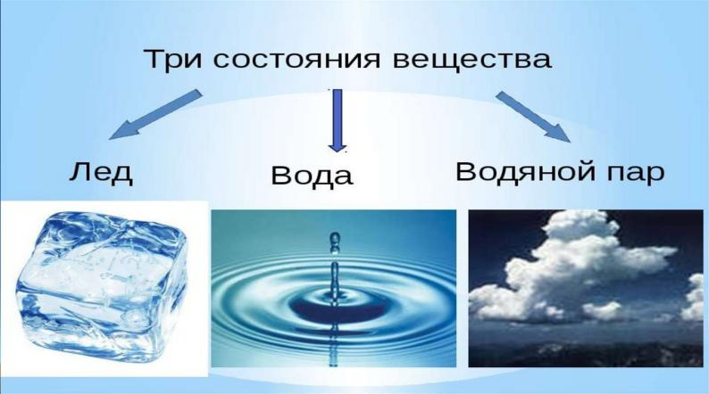
Рисунок 1. Три агрегатных состояния воды.
Чистая вода - бесцветная жидкость, без вкуса и запаха. Кипит при температуре 100 градусов С, замерзает при температуре 0 градусов С. Вода медленно нагревается и медленно остывает.
Питьевая вода - бесцветная жидкость, без вкуса и запаха, но иногда имеет кислый привкус и запах хлора, особенно в утреннее время. Кислый вкус появляется при застое в водоводах. А запах хлора, так как питьевая вода обеззараживается хлором в допустимом количестве согласно ГОСТу. При кипячении питьевой воды необходимо 100 градусов С. Питьевая вода замерзает, как и чистая при температуре 0 градусов С. Состоит из чистой воды и примесей (рис.2).
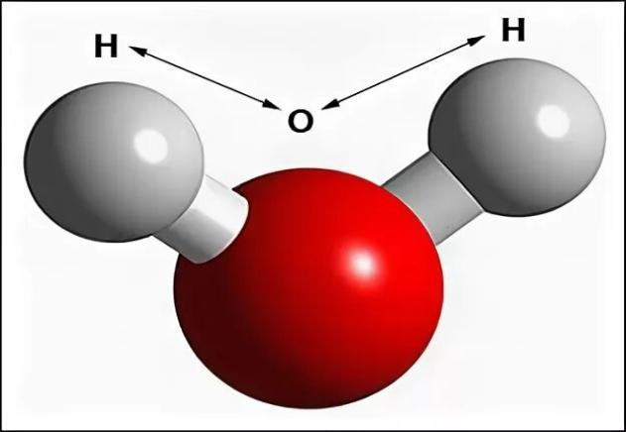
Рисунок 2. Молекула воды.
Пропуская питьевую воду через фильтр (марлю), можно увидеть небольшой налёт белизны. При нагревании воды и кипячении в ёмкости образуется накипь. Это объясняется содержанием в ней различных солей [7].

1.2 Влияние воды на физиологию человека
Вода очень сильно влияет на физиологию человека. Она доставляет питательные вещества в клетки организма и уносит отходы жизнедеятельности. Вода самый ценный для человека продукт так как наш организм на 60-70% состоит из неё. После воздуха, вода второй по значению компонент, необходимый для человеческой жизни. Её содержание в различных органах составляет 70 - 90%. Так же стоит отметить, что с возрастом количество воды в организме меняется: в новорождённом ребёнке вода занимает 80% , а во взрослом около 70%. Вода присутствует во всех тканях и органах нашего организма, например,
- Мозг содержит - 73 %
- Сердце - 75%
- Лёгкие - 83%
- Печень - 86%
- Почки - 79%
- Мышцы - 79%
- Кровь - 79%
Человеку необходимо как минимум 2 литра воды в день. Недостаток воды тяжело переносится организмом. При потере 2% воды от массы тела появляется чувство жажды, при утрате 6-8% наступает полуобморочное состояние, при 10% - галлюцинации, при 10-20% риск здоровья и жизни человека. Вода так же участвует в процессе дыхания потому, что дышать сухим воздухом человек сможет относительно недолго. Вода необходима для жизнедеятельности организма и её количество должно вновь пополняться. Внутриклеточная жидкость необходима для восстановления и исцеления организма природным способом. Она регулирует температуру тела и не даёт клеткам слипаться.
Вода выводит из организма человека шлаки, отходы и токсины с помощью мочеиспускания и потоотделения. Доставляет в клетки кислород и питательные вещества. Расщепляясь в пищеварительной системе, питательные вещества становятся водорастворимыми. Вода позволяет питательным элементам проходить через капилляры в стенках кишечника в кровь, где цельные питательные вещества и кислород доставляется по всему телу. Кроме того, она служит смазкой для суставов и костей, защищает от ударов внутренние органы. Поскольку в мышцах содержится больше воды, чем в жире, то, чем мы стройнее, тем больше воды в нашем теле. Обезвоживание способствует развитию многих болезней [2].
Известно, что избыточное потребление воды приводит к перегрузке сердечно-сосудистой системы и ослабляет организм. Вода ещё может выступать как передатчик инфекционных заболеваний. Поэтому, питьевая вода всегда должна быть чистой и без загрязнений, которые могут повлиять на здоровье человека и его самочувствие.
Вопрос о «минеральном составе» человека и, соответственно, потребностях его организма в воде очень сложный. На бытовом уровне мы используем термины «полезные» вещества, «вредные» или «токсичные». Но сама постановка вопроса о вредности - полезности химических элементов относительна. Ещё в древности было известно, что всё дело в концентрациях. То, что полезно в минимальных количествах, может оказаться сильнейшим ядом в больших.
По значениям предельно допустимых концентраций веществ питьевой воды к «главным ионам» в составе воды можно отнести катионы кальция и магния.
Избыточное содержание кальция и магния в воде связано с понятием «жёсткость воды». Норма жёсткости питьевой воды до 10 градусов жёсткости. Постоянное употребление внутрь воды с повышенной жёсткостью приводит к накоплению солей в организме и, в конечном итоге, к заболеваниям.
Питьевая вода должна содержать не менее 0,7 и не более 1,5 мг/л фтора. Снижение содержания иода в воде приводит к заболеванию щитовидной железы.
Наиболее опасно для человека содержание тяжёлых металлов в питьевой воде: Pb (свинца), Al (алюминия), Mn (марганца), Fe (железа), Zn (цинка), Hg (ртути). Попадая в наш организм, они остаются там навсегда, вывести их можно только с помощью белков молока и белых грибов [3].

1.3 Способы повышения качества питьевой воды
Без всякого преувеличения можно сказать, что высококачественная вода, отвечающая санитарно-гигиеническим и эпидемиологическим требованиям, является одним из непременных условий сохранения здоровья людей. Но чтобы она приносила пользу, её необходимо очистить от всяких вредных примесей и использовать чистой.
Как очистить?
- Кипячением.
- Использование фильтров, удаляющие из воды соли жёсткости, растворённое железо, марганец, а также нерастворимые примеси.
- Замораживание воды до состояния льда с последующим оттаиванием.
Надо помнить, что кусок льда, который получается в середине замораживания - и есть чистейшая природная вода, полезная для здоровья человека. Оттаивать этот лёд нужно при комнатной температуре. Свои целебные свойства талая вода сохраняет в течение 7-8 часов после размораживания [5].

Глава 2. Анализ качества воды города Кызыла Республики Тыва

2.1. Определение качества воды в пробах путём опытов
Для исследования питьевой воды существует много способов и опытов. Среди них есть опыты, приводящиеся на уроках химии, показывающие качество исследуемой воды, её щёлочность, содержание твёрдых примесей и примесей органического происхождения.
В ходе своей работы я выполнила опыты с водой из разных источников нашего города и провела анкетирование учеников и работников школы. Все опыты были проведены в домашних условиях.
Цель работы: определить качество воды простыми и эффективными способами, не требующих проведения сложных лабораторных исследований.
Опыт №1
Определим прозрачность воды. Установим цилиндр на печатный лист и нальем в него воду. Через воду можно прочитать текст. (рис.3).
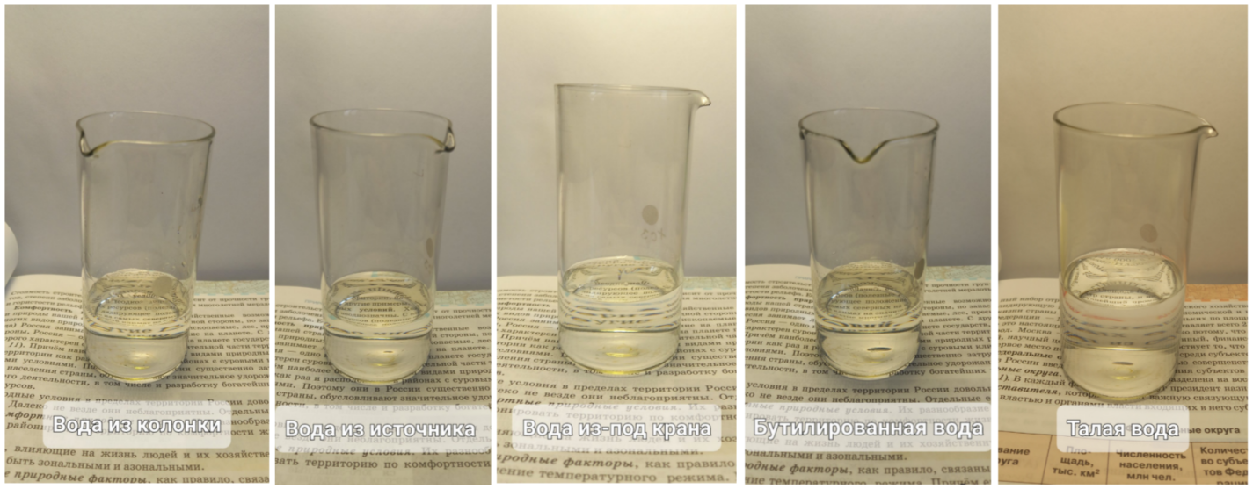
Рисунок 3. Определение прозрачности воды путем опыта
Вывод: проведенный опыт показал, что самые лучшие результаты показали вода из-под крана и бутилированная вода.

Опыт №2
Для определения жесткости воды используем мыльный раствор. В стакан с тестируемой водой нальем мыльный раствор, встряхнем. (рис. 4)
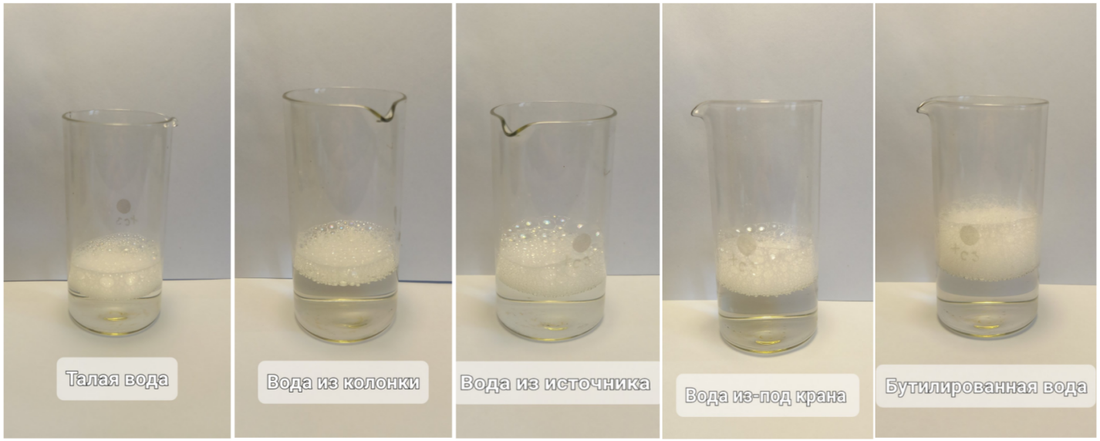
Рисунок 4. Определение жесткости воды

Вывод: все пробы мылятся хорошо, но самые лучшие результаты показали талая вода и бутилированная.
Опыт №3
Определим какую среду (кислую и щелочную) имеет вода. Возьмем небольшое количество воды и капнем несколько капель на лакмусовую бумагу. (рис. 5).
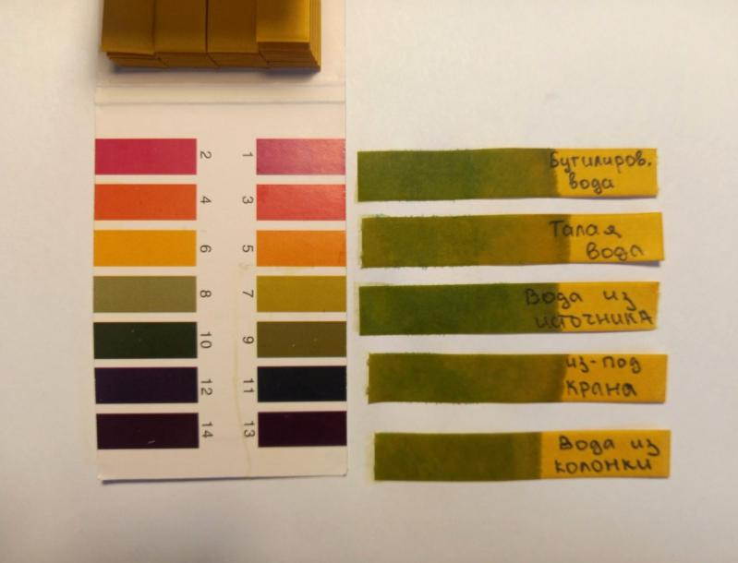
Рисунок 5. Определение водной среды (щелочная или кислотная)

Вывод: рН бутилированной воды - 7, талой воды - 7, воды из источника - 8, воды из-под крана - 8, воды из колонки - 8.
В ходе проведённых опытов было выявлено, что вода города Кызыл пригодна для употребления и качественная.
2.2 Анкетирование учеников и работников школы
Для того чтобы выяснить мнение учащихся и работников школы о качестве воды, мы провели анкетирование среди учеников и работников школы.
В ходе анкетирования я задала несколько вопросов:
- Пьёте ли вы воду из-под крана? (таблица 1, диаграмма 1)
- Пользуетесь ли вы фильтром? (таблица 2, диаграмма 2)
- Где ещё вы берете воду? (таблица 3, диаграмма 3)
- Что вы думаете о качестве воды? (таблица 4, диаграмма 4)
Результаты:

Таблица 1. Результат 1 вопроса анкеты.
Вопрос \ Ответ | Да | Нет
Пьете ли вы воду из-под крана? | 26 | 7

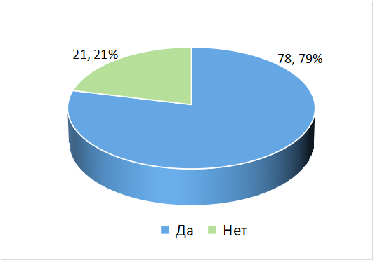
Диаграмма 1. Ответы на вопрос «Пьёте ли вы воду из-под крана?»
Вывод: почти 79% опрошенных пьют и 21% не пьют воду из-под крана, что уже говорит о положительном качестве воды из-под крана.

Таблица 2. Результат 2 вопроса анкеты.
Вопрос \ Ответ | Да | Нет
Пользуетесь ли вы бытовым фильтром? | 15 | 18

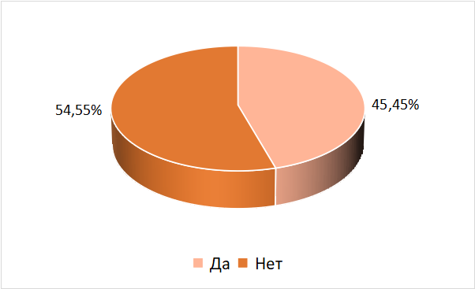
Диаграмма 2. Пользуетесь ли вы бытовым фильтром?
Вывод: почти 55% не пользуются и 45% опрошенных пользуются бытовыми фильтрами.

Таблица 3. Результат 3 вопроса анкеты.
Вопрос\ ответ | Из источника (аржаан) | Из колонки  (колодца) | В магазине
Где ещё вы берете воду? | 9 | 4 | 23

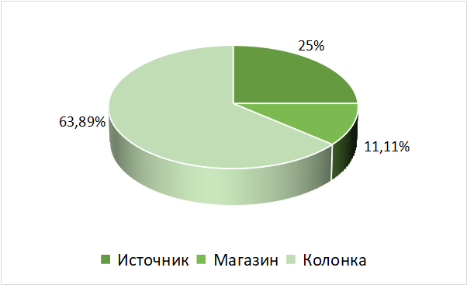
Диаграмма 3. Где вы ещё берете воду?
Вывод: 64% опрошенных покупают воду из магазина, 25% ходят за водой к минеральным источникам, 11% берут воду из колонки.
Таблица 4. Результат 4 вопроса анкеты.
Вопрос\ответ | Плохое | Хорошее | Нормальное
Что вы думаете о качестве воды? | 6 | 15 | 12

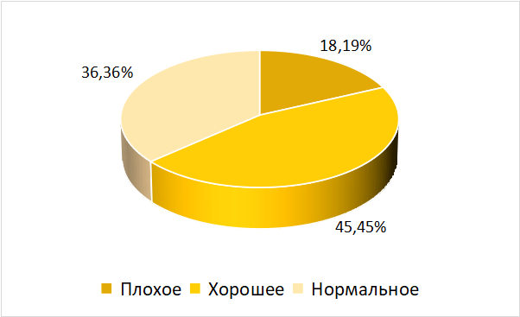
Диаграмма 4. Что вы думаете о качестве воды?
Вывод: почти 46% опрошенных считают, что качество воды в городе хорошее, 36% считают что вода в городе нормальная (не хорошая и не плохая), 18% считают что качество воды плохое.
Исходя из результатов, проведённого анкетирования, сделан вывод о том, что данная проблема актуальна и важна для каждого из нас. Качество питьевой воды в городе Кызыл устраивает большинство опрошенных жителей.

Заключение
Человек – это часть природы. Люди, используя ресурсы, а также, производя огромное количество различных бытовых и химических отходов нарушают круговорот веществ, и природа их просто не в силах переработать.
Именно из-за жизнедеятельности человечества водная проблема стала одной из самых главных. Вода на нашей планете зародила жизнь. Из-за того, что мы привыкли к ней и часто забываем о том, что вода – это иссекаемый ресурс, и она не безгранична. А если исчезнет вода, то исчезнет и жизнь.
В связи с этим я хочу предложить ряд мероприятий:
1. Не сбрасывать в реку и не оставлять на берегу различный мусор и отходы,
2. Не мыть автомобили и вещи у рек и источников;
3. Проводить мероприятия по уборке улиц от мусора.
Изучая этот вопрос, я многое узнала о качестве воды и её свойствах. Как зависит здоровье человека от воды? Проверить качество воды мне помогли опыты. От людей зависит будущее, да и вообще жизнь планеты. Опрос учащихся и работников МБОУ СОШ №1 г. Кызыла Республики Тыва показал, что они довольны качеством водопроводной воды.
Природа – это храм, а не мастерская, а человек – это часть природы. Поэтому использовать все природные ресурсы нужно рационально, и необходимо позаботиться об очистке вод в чистую и пригодную для питья воду.

Список использованной литературы
- Батмангхелидж Ф. Вода для здоровья. М.: Попурри, 2008 г. 544 c.
- Батмангхелидж, Ф. Вода исцеляет, лекарства убивают. М.: Мн: Попурри, 2005 г. 352 c.
- Драгомирецкий Ю. Акватерапия - целебные свойства воды. М.: АСТ, Сталкер, 2004 г. 320 c.
- Дроздов И. В. Удивительная биология. М.: Издательство НЦ ЭНАС, 2006 г. 232 с.
- Ершов М.Е. Самые распространённые способы очистки воды. М.: АСТ; Донецк: Сталкер. 2006 г. 94 с.
- Зацепина Г. Н. Физические свойства и структура воды. М.: МГУ, 2010 г. 170 с.
- Кутепов А.М. , Кесслер Ю.М. , Петренко В.Е. , Лященко А.К. . Вода: структура, состояние, сольватация. Достижения последних лет. – М.: Наука, 2003 г. 404 с.
Интернет-ресурсы:
- https://yandex.ru/q/question/skolko_dnei_ili_nedel_mozhet_prozhit_bez_9af05804/
- https://ru.wikipedia.org/wiki/Вода

